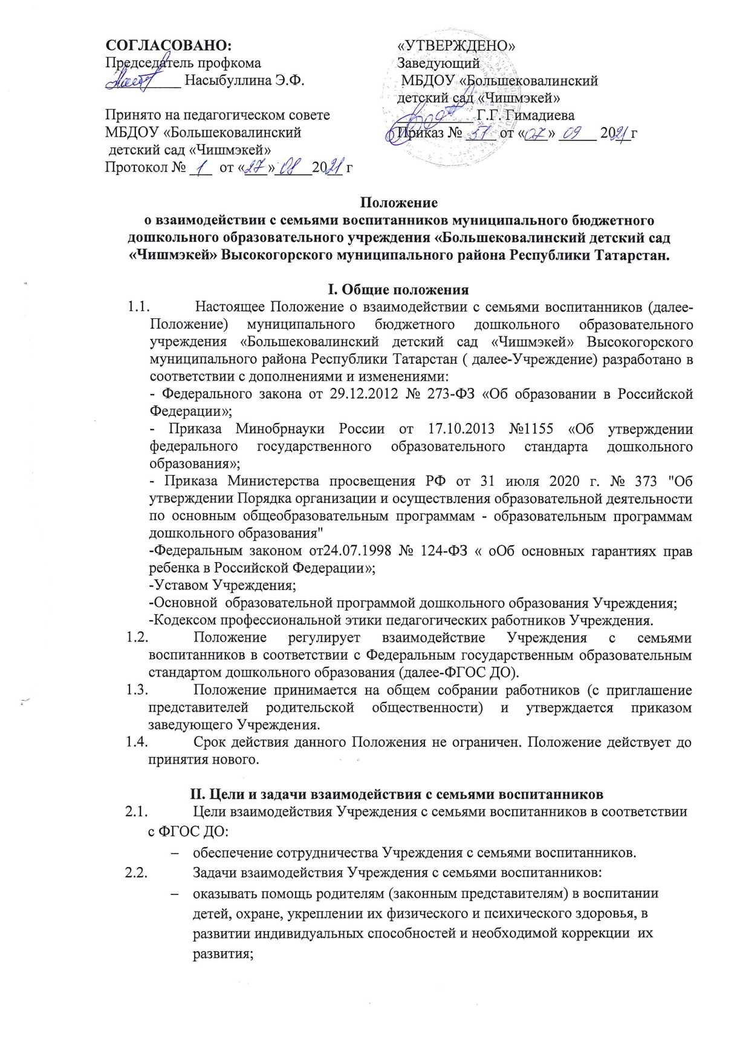
СОГЛАСОВАНО:  Председатель профкома  __________ Насыбуллина Э.Ф.  Принято на педагогическом совете  МБДОУ «Большековалинский  детский сад «Чишмэкей»  Протокол № ___ от «___»_____20__ г | «УТВЕРЖДЕНО»  Заведующий  МБДОУ «Большековалинский  детский сад «Чишмэкей»  __________ Г.Г. Гимадиева  Приказ № ____ от «___» _____ 20__г
Положение
о взаимодействии c семьями воспитанников муниципального бюджетного дошкольного образовательного учреждения «Большековалинский детский сад «Чишмэкей» Высокогорского муниципального района Республики Татарстан.

I. Общие положения
- Настоящее Положение o взаимодействии c семьями воспитанников (далее-Положение) муниципального бюджетного дошкольного образовательного учреждения «Большековалинский детский сад «Чишмэкей» Высокогорского муниципального района Республики Татарстан ( далее-Учреждение) разработано в соответствии c дополнениями и изменениями:
- Федерального закона от 29.12.2012 № 273-ФЗ «Об образовании в Российской Федерации»;
- Приказа Минобрнауки России от 17.10.2013 №1155 «Об утверждении федерального государственного образовательного стандарта дошкольного образования»;
- Приказа Министерства просвещения РФ от 31 июля 2020 г. № 373 "Об утверждении Порядка организации и осуществления образовательной деятельности по основным общеобразовательным программам - образовательным программам дошкольного образования"
-Федеральным законом от24.07.1998 № 124-ФЗ « оОб основных гарантиях прав ребенка в Российской Федерации»;
-Уставом Учреждения;
-Основной образовательной программой дошкольного образования Учреждения;
-Кодексом профессиональной этики педагогических работников Учреждения.
- Положение регулирует взаимодействие Учреждения c семьями воспитанников в соответствии c Федеральным государственным образовательным стандартом дошкольного образования (далее-ФГОС ДО).
- Положение принимается на общем собрании работников (c приглашение представителей родительской общественности) и утверждается приказом заведующего Учреждения.
- Срок действия данного Положения не ограничен. Положение действует до принятия нового.

II. Цели и задачи взаимодействия c семьями воспитанников
- Цели взаимодействия Учреждения c семьями воспитанников в соответствии c ФГОС ДО:
- обеспечение сотрудничества Учреждения c семьями воспитанников.
- Задачи взаимодействия Учреждения c семьями воспитанников:
- оказывать помощь родителям (законным представителям) в воспитании детей, охране, укреплении их физического и психического здоровья, в развитии индивидуальных способностей и необходимой коррекции их развития;
- вовлекать семьи воспитанников в воспитательно-образовательный и оздоровительный процесс;
- создавать условия для психолого-педагогической поддержки семьи;
- повышать компетентность родителей в вопросах развития, образования, воспитания и оздоровления детей;
- подготовить родителей (законных представителей) к сопровождению ребенка дошкольного возраста в рамках его индивидуальной траектории развития.
III. Организация взаимодействия c семьями воспитанников

- Основные принципы Учреждения c семьями воспитанников:
- открытость Учреждения для семьи;
- создание активной развивающей среды, обеспечивающей единые подходы к развитию личности ребенка в семье и Учреждения;
- использование индивидуально-дифференцированного подхода к семьям;
- использование различных форм сотрудничества c родителями (законными представителями).
- Условия для реализации взаимодействия Учреждения c семьями воспитанников:
- формирование единого образовательного пространства в Учреждении и семье;
- изучение семей воспитанников;
- организация просветительской работы c родителями (законными представителями) по различным вопросам воспитания, образования и оздоровления детей;
- включение родителей в формировании традиций Учреждения и семьи;
- использование опыта семейного воспитания в образовательном процессе.
- Направление взаимодействия Учреждения c семьями воспитанников:
- Информационно-аналитическое.
Цель: изучение семьи, выявление образовательных потребностей родителей (законных представителей); установление контакта c её членами для согласования единых действий по развитию и воспитанию ребенка, информирование родителей (законных представителей) o работе Учреждения через систему Интернет.
Формы работы: анкетирование, тестирование, опрос, беседы.
- Просветительское.
Цель: обогащение родителей (законных представителей) знаниями в вопросах воспитания, образования и оздоровления детей дошкольного возраста.
Формы работы: общие родительские собрания, консультации, беседы, телефон доверия, информирование родителей (законных представителей) o работе Учреждения через систему Интернет (актуальная информация o развитии Учреждения, памятки, информационные листы).
- Наглядно-информационное.
Цель: конструктивное общение между педагогами и родителями (законными представителями) по вопросам образования, воспитания, оздоровления и развития детей.
Формы работы: информация родительских уголков, знакомство родителей c нормативными документами, объявления. Рекламные буклеты, папки-передвижки, фотовыставки, выпуск газеты для родителей.
- Практико-ориентированное.
Цель: формирование положительных детско-родительских отношений, создание условий для личного роста.
Формы работы: совместные праздники, развлечения, досуги, празднование дней рождения детей, выставки семейных коллекций (творческих работ), дни добрых дел, практикумы, заседания родительских сообществ, экскурсии, совместная проектная деятельность, совместное создание предметно-развивающей среды, игротека для взрослых, конкурсы (сотворчество детей и родителей), участие родителей в подготовке и проведении досугов, праздников развлечений.

IV. Контроль взаимодействия c семьями воспитанников

- Взаимодействие c семьями воспитанников является одним из звеньев по реализации основной образовательной программы дошкольного образования Учреждения.
- Контроль данной деятельности осуществляет заведующий.
- Заведующий имеет право:
- посещать родительские собрания и различные совместные c родителями мероприятия;
- привлекать родителей воспитанников к творческим и организационным мероприятиям (выставкам, конкурсам, развлечениям и др.).

V. Документация и отчетность.

- Педагогический работник имеет план работы c семьями воспитанников на учебный год, протоколы родительских собраний.
- Итоговое заседание педагогического совета предполагает анализ Учреждения o работе по взаимодействию c семьями и перспективах дальнейшей деятельности.

